Отчёт по лабораторной работе №8

Настройка сетевых сервисов. DHCP

Козлов Всеволод Павлович НФИбд-02-22

Содержание

Список иллюстраций

Список таблиц

# 1 Цель работы

Приобретение практических навыков по настройке динамического распределения IP-адресов посредством протокола DHCP (Dynamic Host Configuration Protocol) [5] в локальной сети.

# 2 Задание

1. Добавить DNS-записи для домена donskaya.rudn.ru на сервер dns.
2. Настроить DHCP-сервис на маршрутизаторе.
3. Заменить в конфигурации оконечных устройствах статическое распределение адресов на динамическое.
4. При выполнении работы необходимо учитывать соглашение об именовании.

# 3 Выполнение лабораторной работы

Добавил dns-сервер (рис. 1)

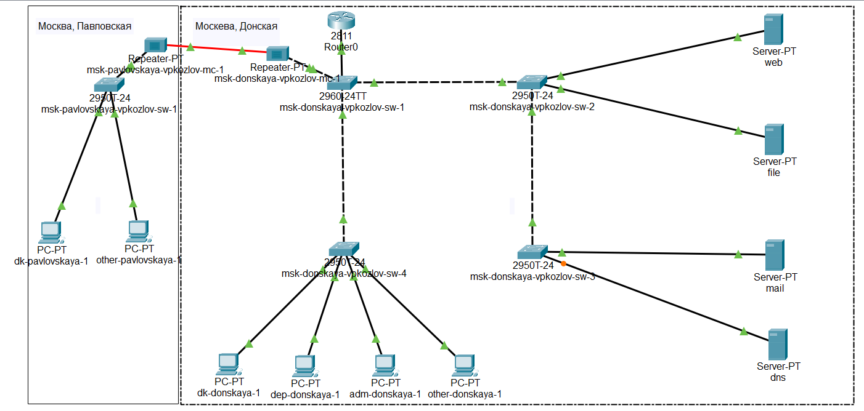

Рис. 1: dns-server

Настроил конфигурацию dns-сервера (рис. 2)

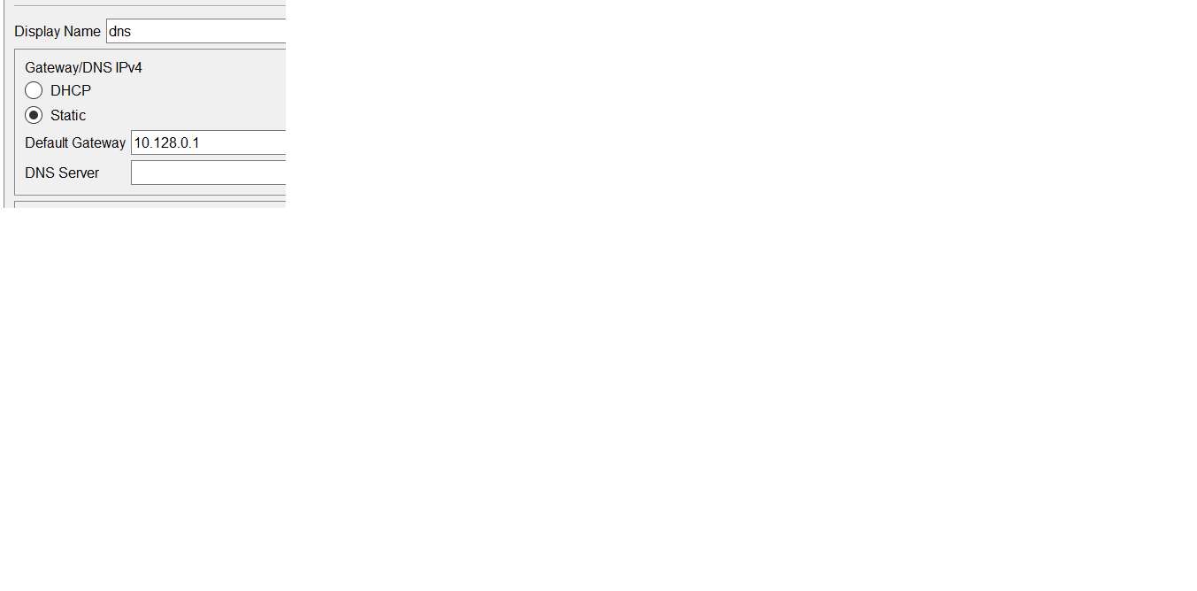

Рис. 2: Конфигурация dns-сервера

Добавил dns-записи на сервер (рис. 3)

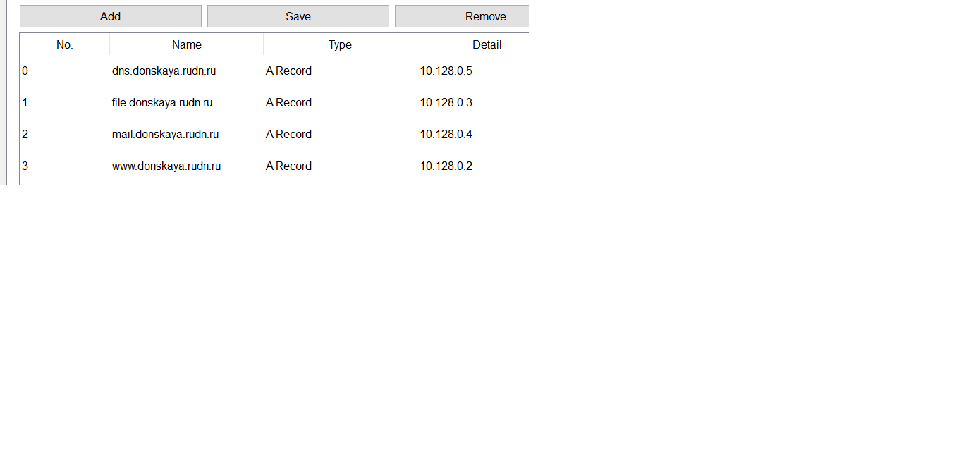

Рис. 3: dns-записи

Настроил DHCP, часть 1 (рис. 4)

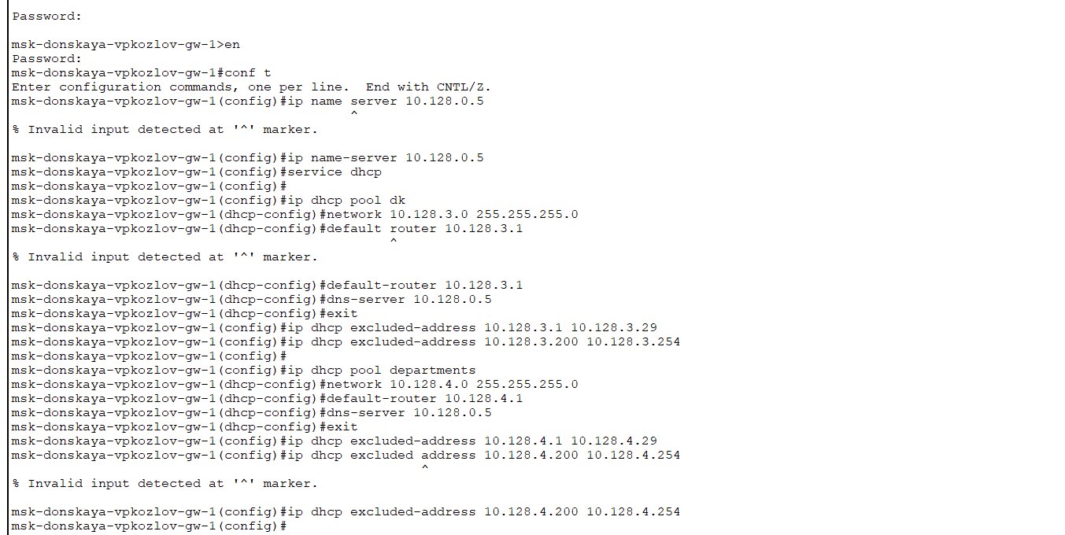

Рис. 4: Настройка DHCP

Настроил DHCP, часть 2 (рис. 5)

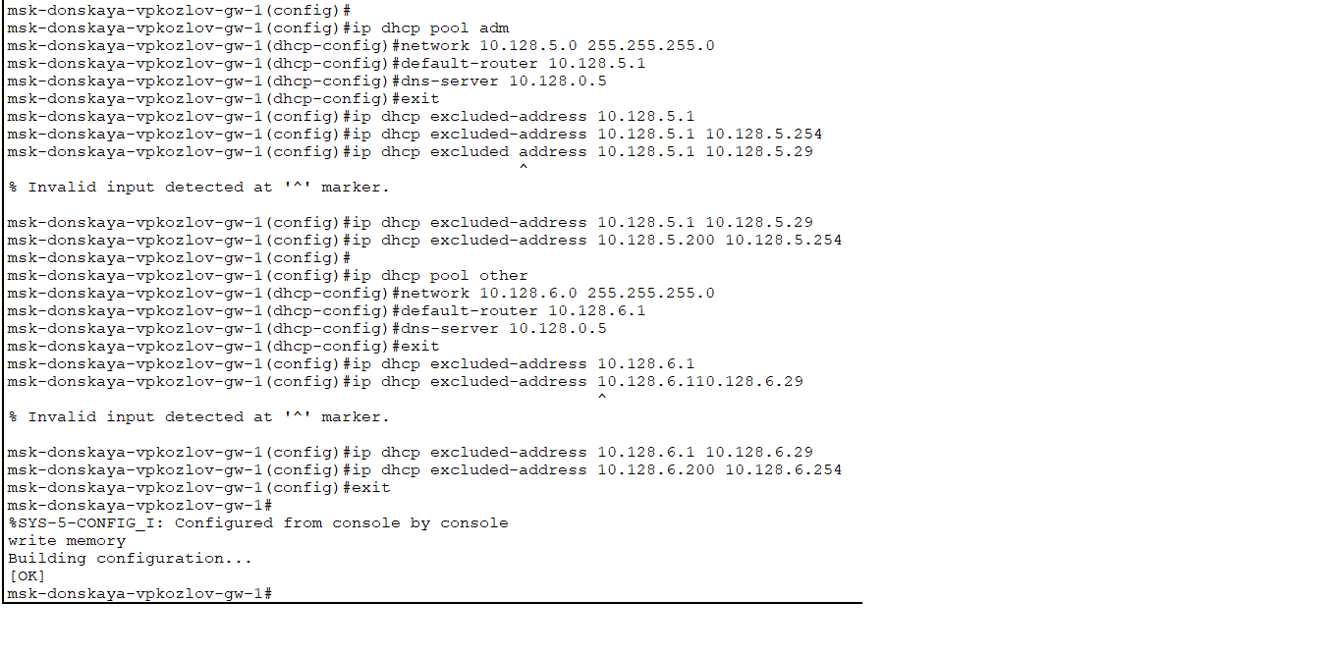

Рис. 5: Настройка DHCP

Посмотрел информацию о пулах DHCP (рис. 6)

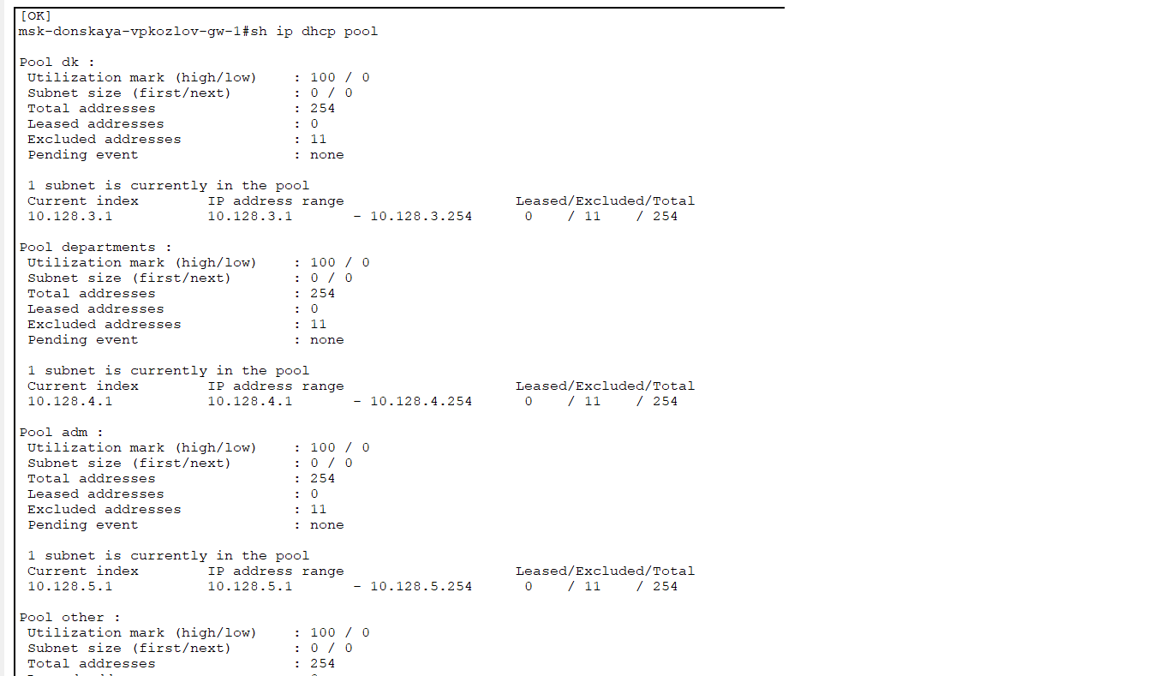

Рис. 6: Информация о пулах DHCP

Настроил interface f0/2 на msk−donskaya-vpkozlov−gw −1 (рис. 7)

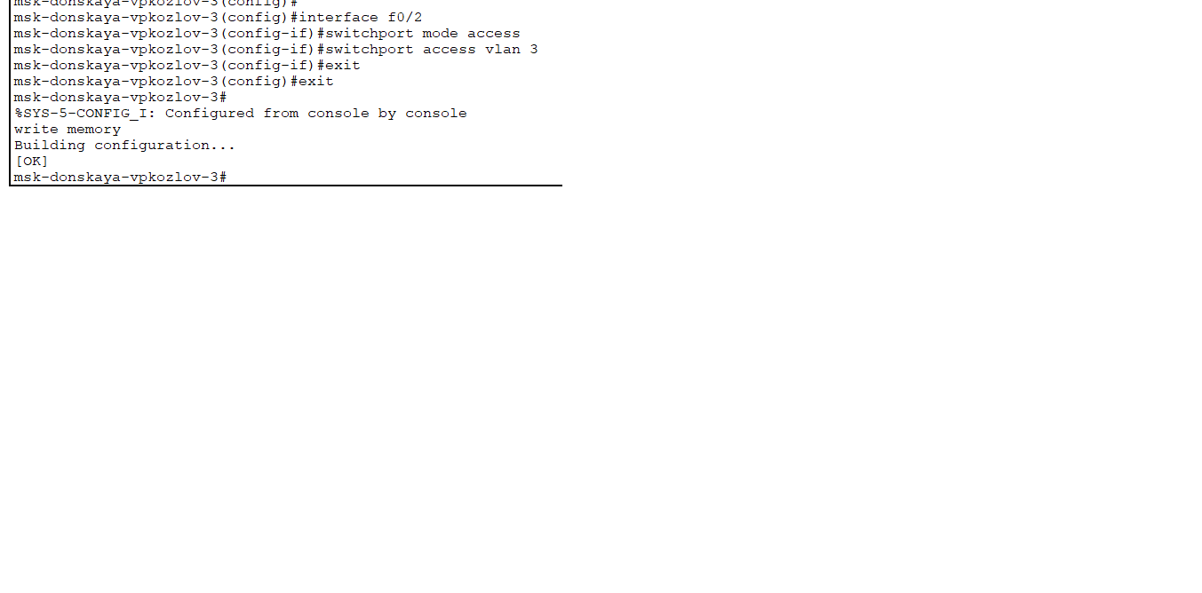

Рис. 7: Настройка interface f0/2

На оконечных устройствах заменил в настройках статическое распределение адресов на динамическое (рис. 8)

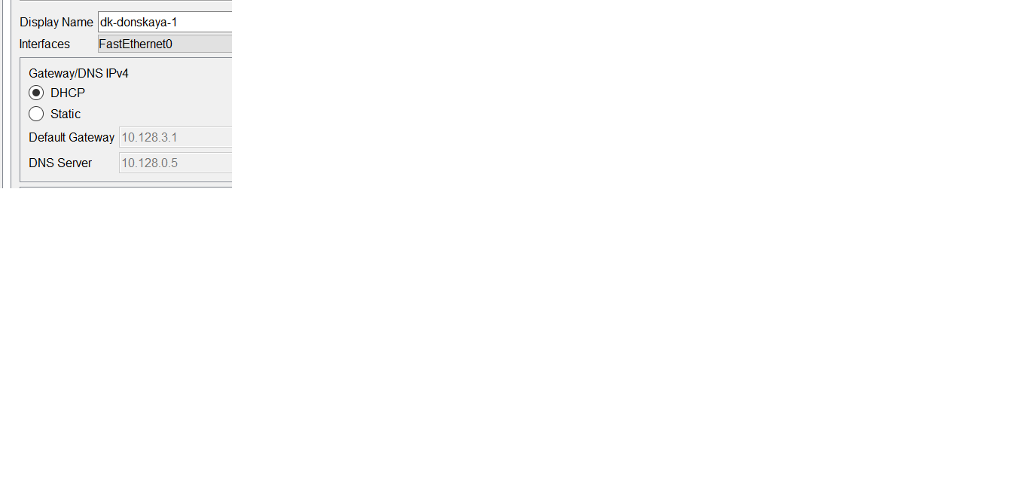

Рис. 8: Динамическое распределение адресов

Пропинговал www.donskaya.rudn.ru (рис. 9)

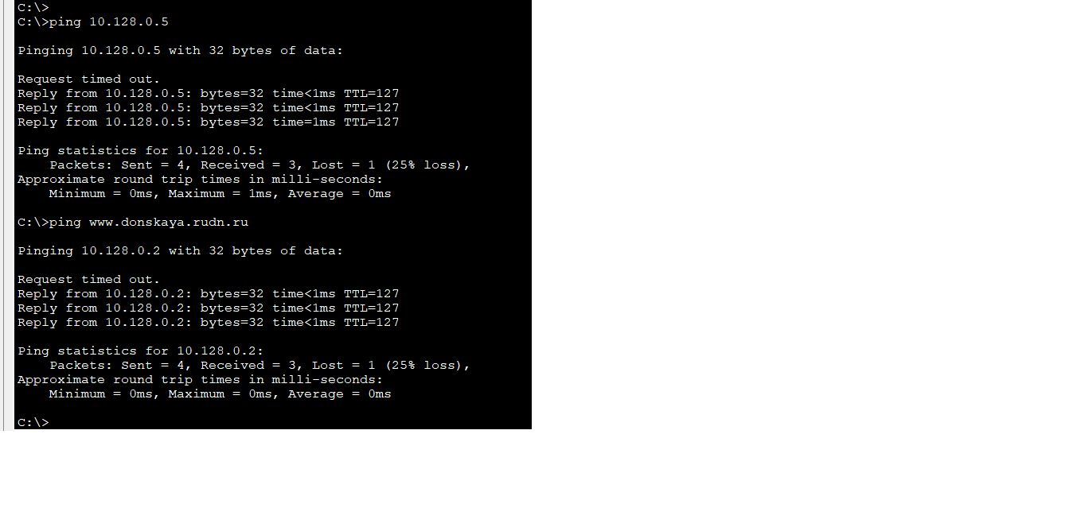

Рис. 9: Пингование www.donskaya.rudn.ru

Открыл www.donskaya.rudn.ru в браузере (рис. 10)

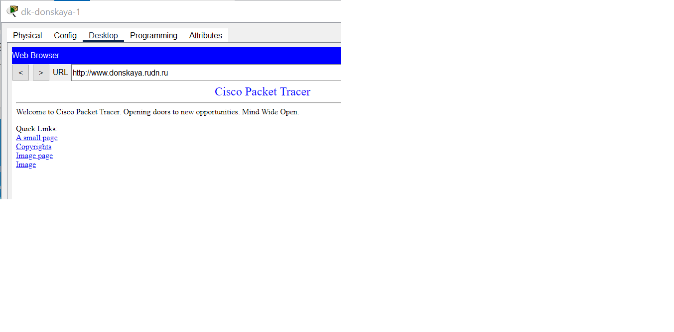

Рис. 10: www.donskaya.rudn.ru в браузере

# 4 Выводы

Приобрел практические навыки по настройке динамического распределения IP-адресов посредством протокола DHCP (Dynamic Host Configuration Protocol) [5] в локальной сети.

# 5 Контрольные вопросы

1. За что отвечает протокол DHCP?

Протокол DHCP — это стандартный протокол, определяемый RFC 1541 (который заменяется RFC 2131), позволяющий серверу динамически распределять IP-адреса и сведения о конфигурации клиентам.

1. Какие типы DHCP-сообщений передаются по сети?

По данным источника, в DHCP-протоколе используются следующие типы сообщений:

* DHCPDISCOVER — клиент отправляет пакет, пытаясь найти сервер DHCP в сети.
* DHCPOFFER — сервер отправляет пакет, включающий предложение использовать уникальный IP-адрес.
* DHCPREQUEST — клиент отправляет пакет с просьбой выдать в аренду предложенный уникальный адрес.
* DHCPACK — сервер отправляет пакет, в котором утверждается запрос клиента на использование IP-адреса.

1. Какие параметры могут быть переданы в сообщениях DHCP?

Параметры DHCP могут включать IP-адреса, шлюзы, DNS-серверы, временные интервалы аренды и другие настройки сети.

1. Что такое DNS?

DNS (Система доменных имён, англ. Domain Name System) — это иерархическая децентрализованная система именования для интернет-ресурсов подключённых к Интернет, которая ведёт список доменных имён вместе с их числовыми IP-адресами или местонахождениями. DNS позволяет перевести простое запоминаемое имя хоста в IP-адрес.

1. Какие типы записи описания ресурсов есть в DNS и для чего они используются?

Основными ресурсными записями DNS являются:

* A-запись — одна из самых важных записей. Именно эта запись указывает на IP-адрес сервера, который привязан к доменному имени.
* MX-запись — указывает на сервер, который будет использован при отсылке доменной электронной почты.
* NS-запись — указывает на DNS-сервер домена.
* CNAME-запись — позволяет одному из поддоменов дублировать DNS-записи своего родителя.

# 6 Список литературы

1. 802.1D-2004 - IEEE Standard for Local and Metropolitan Area Networks. Media Access Control (MAC) Bridges : тех. отч. / IEEE. — 2004. — С. 1—
2. — DOI: 10.1109/IEEESTD.2004.94569. — URL: http://ieeexplore. ieee.org/servlet/opac?punumber=9155.
3. 802.1Q - Virtual LANs. — URL: http://www.ieee802.org/1/pages/802. 1Q.html.
4. A J. Packet Tracer Network Simulator. — Packt Publishing, 2014. — ISBN 9781782170426. — URL: https://books.google.com/books?id= eVOcAgAAQBAJ&dq=cisco+packet+tracer&hl=es&source=gbs_navlinks_
5. Cotton M., Vegoda L. Special Use IPv4 Addresses : RFC / RFC Editor. — 01.2010. — С. 1—11. — № 5735. — DOI: 10.17487/rfc5735. — URL: https: //www.rfc-editor.org/info/rfc5735.
6. Droms R. Dynamic Host Configuration Protocol : RFC / RFC Editor. — 03.1997. — С. 1—45. — № 2136. — DOI: 10.17487/rfc2131. — URL: https: //www.ietf.org/rfc/rfc2131.txt%20https://www.rfc-editor.org/ info/rfc2131.
7. McPherson D., Dykes B. VLAN Aggregation for Efficient IP Address Allocation, RFC 3069. — 2001. — URL: http : / / www . ietf . org / rfc / rfc3069.txt.
8. Moy J. OSPF Version 2 : RFC / RFC Editor. — 1998. — С. 244. — DOI: 10. 17487/rfc2328. — URL: https://www.rfc-editor.org/info/rfc2328.
9. NAT Order of Operation. — URL: https://www.cisco.com/c/en/us/ support/docs/ip/network-address-translation-nat/6209-5.html.
10. NAT: вопросы и ответы / Сайт поддержки продуктов и технологий компании Cisco. — URL: https://www.cisco.com/cisco/web/support/ RU/9/92/92029_nat-faq.html.
11. Neumann J. C. Cisco Routers for the Small Business A Practical Guide for IT Professionals. — Apress, 2009.